模式识别上机实验2：参数估计及两分类问题
专业：

给定2维样本500个，存放在文件“500样本.txt”中，其中前300个是属于第一类的样本，接着200个是属于第二类的样本（第一列为样本的类别）。假设两类样本均来自正态总体，试分别估计其参数，分别就一下两种假设求出各参数的估计，决策函数和决策规则并对如下五个未知类别的样本进行分类（有图像则更佳）。
- 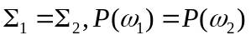，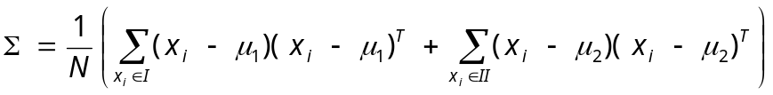
参数： 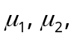
决策函数：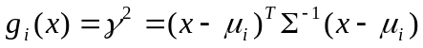
决策规则：为了对观察x进行分类，只要计算出x到每类的均值点 的Mahalanobis距离的平方,最后把x归于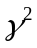最小的类别。
- 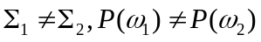
参数：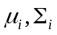
决策函数：
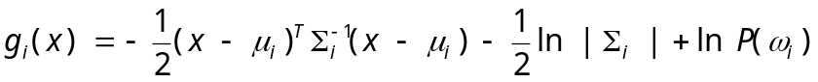
决策规则：对待分类的样本x分别计算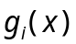 ，i=1,2,….,c取他们的最大值，则该样本归为最大值所对应的类别

5个未知样本在两种假设下的类别：
1)类别 | 2)类别 |  | 
2 | 1 | -1.0221 | 3.2155
1 | 1 | 5.0000 | 10.000
1 | 1 | 2.4344 | 4.3210
2 | 2 | 3.1932 | 8.7089
1 | 1 | -0.6212 | 1.8253
第一题：
data1=data(1:300,2:3);
data2=data(301:500,2:3);
u1=mean(data1)
u2=mean(data2)
t1=zeros(300,2);

for i=1:size(data1,1)
t1(i,:)=data1(i,:)-u1;
end
s1=t1'*t1;

t2=zeros(300,2);
for j=1:size(data2,1)
t2(j,:)=data2(j,:)-u2;
end
s2=t2'*t2;

s=(s1+s2)/500
samples=[-1.0221 3.2155;5.0000 10.000;2.4344 4.3210;3.1932 8.7089;-0.6212 1.8253]
m1=zeros(5,2);
m2=zeros(5,2);
for i=1:size(samples,1)
m1=samples(i,:)-u1;
g1=m1*inv(s)*m1';
m2=samples(i,:)-u2;
g2=m2*inv(s)*m2';
if g1<g2
sprintf('把第%d个数据归类于第一类',i)
else
sprintf('把第%d个数据归类于第二类',i)
end
end
结果：
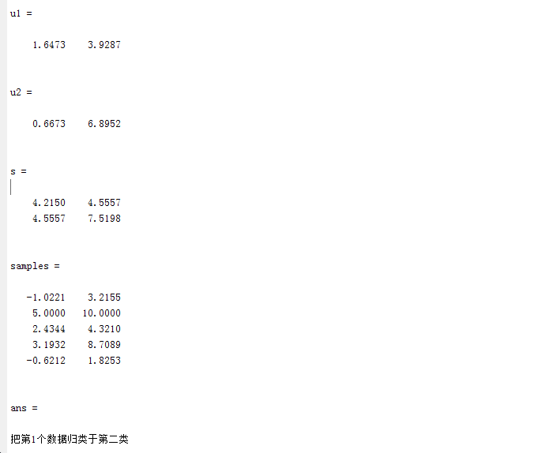
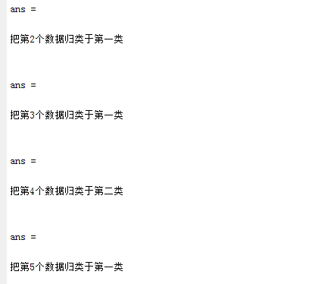

第二题
data1=data(1:300,2:3);
data2=data(301:500,2:3);
u1=mean(data1)
u2=mean(data2)
cov1=cov(data1)
cov2=cov(data2)
inverse2=inv(cov2)
samples=[-1.0221 3.2155;5.0000 10.000;2.4344 4.3210;3.1932 8.7089;-0.6212 1.8253]
for i=1:size(samples,1)
t1=samples(i,:)-u1;
g1=-0.5*t1*inv(cov1)*t1'-0.5*log(det(cov1))+log(0.6);
t2=samples(i,:)-u2;
g2=-0.5*t2*inv(cov2)*t2'-0.5*log(det(cov2))+log(0.4);
if g1>g2
sprintf('把第%d个数据归类于第一类',i)
else
sprintf('把第%d个数据归类于第二类',i)
end
end
结果：
>> shiyan2_2

u1 =

1.6473 3.9287

u2 =

0.6673 6.8952

cov1 =

5.7140 6.5198
6.5198 10.2668

cov2 =

2.0051 1.6504
1.6504 3.4679

inverse2 =

0.8199 -0.3902
-0.3902 0.4740

samples =

-1.0221 3.2155
5.0000 10.0000
2.4344 4.3210
3.1932 8.7089
-0.6212 1.8253

ans =

把第1个数据归类于第一类

ans =

把第2个数据归类于第一类

ans =

把第3个数据归类于第一类

ans =

把第4个数据归类于第二类

ans =

把第5个数据归类于第一类

